О мерах пожарной безопасности при эксплуатации печного отопления
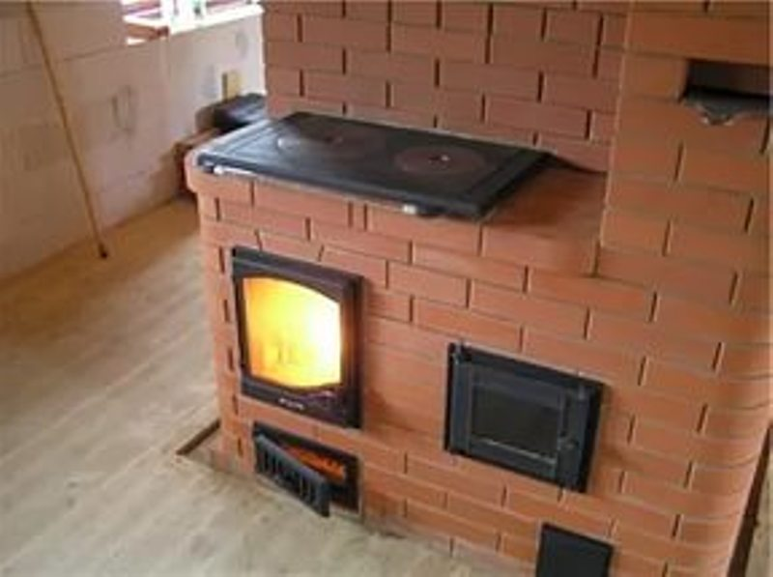
Печи по-прежнему являются одним из основных источников тепла как в частных домах, так и в жилых многоквартирных. К сожалению, не всегда печи в наших домах отвечают требованиям пожарной безопасности, которые и становятся причиной многочисленных пожаров.
Основные причины "печных" пожаров:
Во-первых, нарушение правил устройства печи:
недостаточные разделки дымовых труб в местах их прохождения через деревянные перекрытия, а также малые отступки - расстояния между стенками печи и деревянными конструкциями перегородок и стен дома; отсутствие предтопочного листа. Под печь возводится самостоятельный фундамент.
Во-вторых, нарушение правил пожарной безопасности при эксплуатации печи:
розжиг печи бензином, керосином и другими легковоспламеняющимися жидкостями; использование дров, длина которых превышает размеры топливника; перекаливание печей; оставленные открытыми дверки; сушка одежды или других предметов вблизи очага.
При эксплуатации печного отопления запрещается:
- Оставлять без присмотра топящиеся печи, а также поручать детям надзор за ними.
- Располагать топливо и другие горючие вещества, и материалы на предтопочном листе.
- Применять для розжига печей бензин, керосин, дизельное топливо и другие ЛВЖ и ГЖ.
- Топить углем, коксом и газом печи, не предназначенные для этих видов топлива.
- Производить топку печей во время проведения в помещениях собраний и других массовых мероприятий.
- Перекаливать печи.
- Устанавливать металлические печи, не отвечающие требованиям пожарной безопасности, стандартам и техническим условиям. При установке временных металлических и других печей заводского изготовления должны выполняться указания (инструкции) предприятий-изготовителей, а также требования норм проектирования, предъявляемые к системам отопления.
Правила поведения при пожаре:
- при обнаружении пожара или признаков горения (задымление, запаха гари, повышенной температуры) незамедлительно сообщить по телефону 01 или 112;
- при этом назвать адрес объекта, место возникновения пожара и сообщить свою фамилию;
- в случае угрозы жизни людей немедленно организовать их спасение, используя для этого имеющиеся силы и средства;
- до прибытия пожарного подразделения использовать в тушение пожара имеющиеся первичные средства пожаротушения (вода, песок, огнетушители, тканевые материалы, смоченные водой);
- удалите за пределы опасной зоны людей пожилого возраста, детей, инвалидов и больных.

В любой экстренной ситуации незамедлительно звоните по телефонам:
единой дежурно – диспетчерской службы: 8(81850) 3-12-17, «112»; или пожарной охраны - «101»!

